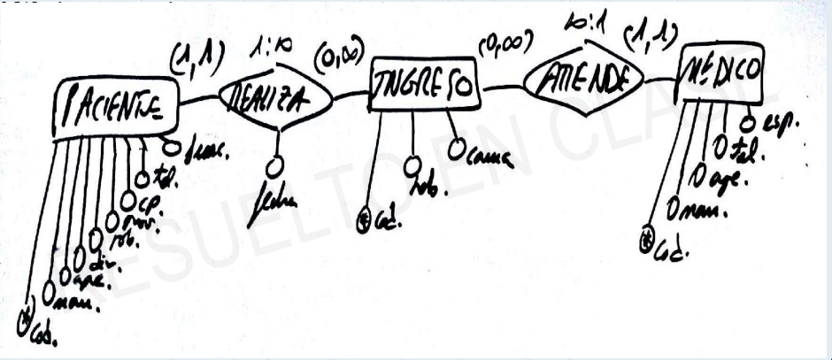

PACIENTE(COD,NOM,APE,DIV,ROB,PROV,CP,TEL,FEME)

REALIZA(FECHA)

INGRESO(COD,NºHABITACIÓN,CAMA)

ATIENDE

MEDICO(COD,NOM,APE,TEL,ESP)

1ºTRANSFORMACIÓN

PACIENTE(COD,NOM,APE,DIR,POB,PROV,CP,TEL,FECH_NA)

REALIZA(FECHA)

INGRESO(COD,NºHABITACIÓN,CAMA,PACIENTE→CODIGO,REALIZA→FECHA)

2ºTRANSFORMACIÓN

INGRESO(COD,NºHABITACIÓN,CAMA,PACIENTE→CODIGO,REALIZA→FECHA, MEDICO→CÓDIGO)

MEDICO(COD,NOM,APE,TEL,ESP)

CONJUNTO FINAL

PACIENTE(COD,NOM,APE,DIR,POB,PROV,CP,TEL,FECH_NA)

REALIZA(FECHA)

INGRESO(COD,NºHABITACIÓN,CAMA,PACIENTE→CODIGO,REALIZA→FECHA, MEDICO→CÓDIGO)

MEDICO(COD,NOM,APE,TEL,ESP)